Fenomena El Niño dan impak terhadap hasil tangkapan ikan: Kajian kes di Sabah, Malaysia

Ricky Anak Kemarau¹, Noorashikin Md Noor¹, Oliver Valentine Eboy², Kong Teck Sieng², Nik Norliati Fitri Md Nor³, Stanley Anak Suab⁴

¹Pusat Pencerapan Bumi, Institut Perubahan Iklim, Universiti Kebangsaan Malaysia,
43600 Bangi, Selangor, Malaysia.
²Geografi Program, Fakulti Sains Sosial dan Kemanusiaan, Universiti Malaysia Sabah,
Jalan UMS, 88400 Kota Kinabalu, Malaysia.
³Bahagian Geografi, Pusat Pengajian Pendidikan Jarak Jauh, Universiti Sains Malaysia,
11800 USM, Pulau Pinang.
⁴Graduate School of Environmental Science, Hokkaido University, Sapporo 060-0810, Japan.

Correspondence: Ricky Anak Kemarau (email: rickykemarau@ukm.edu.my)

Received: 17 May 2023; Accepted: 17 August 2023; Published: 30 August 2023

Abstrak

Kesan fenomena El Niño Southern Oscillation (ENSO) berbeza-beza bergantung kepada lokasi dan ia telah menyebabkan berlakunya dapatan kajian yang berbeza dalam bidang perikanan. Kajian ini bertujuan mengkaji fenomena El Nino dan impak terhadap taburan kepekatan klorofil di perairan Pantai Barat Sabah, dan pengaruhnya terhadap tangkapan ikan pada tahun 2015/2016. Kajian ini menggunakan maklumat data daripada satelit penderiaan jauh MODIS bagi tahun 2012 hingga tahun 2016 bagi memetakan taburan kepekatan kandungan klorofill. Kajian ini juga menggunakan maklumat data tangkapan ikan yang diperoleh daripada Jabatan Perikanan Negeri Sabah dan maklumat data Oceanic Niño Index (ONI). Hasil kajian mendapati penurunan hasil tangkapan ikan semasa fenomena El Niño pada tahun 2015/2016.Hasil kajian mendapati fenomena El Niño mempengaruhi hasil tangkapan ikan dan kandungan klorofil yang tentunya memberi kesan terhadap jumlah pendapatan nelayan dan industri yang berikatan

Kata kunci: ENSO, hasil tangkapan ikan, penderiaan jauh, taburan ikan

El Niño phenomenon and its impacts on fish landings: A case study in Sabah, Malaysia

Abstract
The impacts of the El Niño Southern Oscillation (ENSO) events vary depending on the locations, thus resulting in conflicting findings within the fisheries sector. The objective of this study is to examine the El Niño phenomenon and its impact on chlorophyll concentration distributions in the waters of the West Coast of Sabah, particularly in Kota Kinabalu, and its influence on fish landings during the year 2015/2016. This study utilised remote sensing satellite data from MODIS acquisitions for the year 2012 to 2016 for mapping the chlorophyll content distributions. The study also incorporated fish landings data obtained from the Sabah State Fisheries Department and the Oceanic Niño Index (ONI) data. The findings of the study reveal a decrease in fish landings during the El Niño event that occurred in 2015/2016, which correlates with an increase in the ONI values, indicating a moderate to strong El Niño event. The study's results demonstrate that Niño events impacted both fish landing volumes and chlorophyll concentrations, affecting the livelihoods of fishermen and downstream industries related to fisheries, thus enhancing the understanding of ENSO events, particularly within the local fishing enterprises.

Keywords: ENSO, fish catch, remote sensing, fish distribution

Pengenalan

Negara Malaysia terdedah kepada pengaruh iklim seperti fenomena El Niño-Southern Oscillation (ENSO), Madden-Julian Oscillation, India Ocean Dipole, dan monsun (Lin et al., 2018; Kemarau & Eboy, 2023). Fenomena El Niño yang menyebabkan cuaca menjadi lebih panas dan kejadian kemarau berpanjangan di negara-negara Asia Tenggara (Sum et al., 2018). Keadaan ini menyebabkan berlakunya kejadian suhu ekstrem (Thirumalai, 2017) yang boleh memberikan kesan terhadap kesihatan. Fenomena El Niño telah memberikan impak yang besar terhadap Malaysia, terutama di negeri Sabah dan Sarawak (Sum et al., 2018; Kemaru & Eboy, 2023). Rekod cuaca daripada Jabatan Meteorologi Malaysia mencatatkan bahawa fenomena El Niño yang teruk telah berlaku kira-kira 17 tahun yang lalu dan telah mengakibatkan berlakunya jerebu, kemarau, dan panas yang teruk. Pada 9 April 1998, rekod terpanas di Malaysia telah dicatatkan di Daerah Chuping, Perlis apabila suhu telah meningkat melebihi 40.1 ◦C (Sum et al., 2018). Secara global, fenomena El Niño pada tahun 1997-1998 telah memberi impak kepada 15 negara, dan membawa kerugian yang dianggarkan sehingga USD 13 bilion, dan telah meragut kira-kira 2,000 nyawa (UNDP, 2023).
Kajian yang dijalankan Syamsudin et al. (2019) mendapati laut dipengaruhi oleh fenomena El Niño Southern Oscillation (ENSO) yang telah menyebabkan kejadian hangat (El Niño) dan peristiwa sejuk (La Niña) di Pasifik tropika. Fenomena ini telah mempengaruhi perikanan tuna di beberapa bahagian dunia. Kelajuan angin semasa fenomena El Niño menjadi lemah di sepanjang Khatulistiwa ketika tekanan atmosfera meningkat di Pantai Barat Pasifik dan menurun ke Timur Lautan Pasifik. Sebaliknya, angin trade semasa fenomena La Niña lebih kuat daripada biasa dan suhu laut menjadi lebih sejuk daripada biasa di lautan Pasifik Tropika. Kesan fenomena La Niña pada keadaan oseanografi bertentangan dengan peristiwa El Niño (Lee et al., 2010).
Fenomena ini turut mempengaruhi jumlah tangkapan ikan di perairan Kota Kinabalu, Sabah, disebabkan fenomena global seperti ENSO telah mempengaruhi aktiviti migrasi ikan. Teknologi penderiaan jauh digunakan untuk mengukur kepekatan klorofil pada skala setempat, serantau atau global. Teknologi penderiaan jauh juga digunakan untuk mengambil sampel spatial dan temporal yang mencukupi untuk anggaran jangka panjang dan berskala besar. Selain itu, teknologi penderiaan jauh dapat meninjau kembali kawasan lautan yang besar dengan tepat bagi memantau perubahan taburan kepekatan klorofil yang dipengaruhi oleh proses biologi seperti pertumbuhan dan pola kelompok, atau pengangkutan fizikal oleh angin permukaan dan arus lautan. Di lautan, proses fizikal, kimia dan biologi adalah saling berkaitan. Fluks biologi dan kimiajuga dipengaruhi oleh pelbagai daya fizikal seperti angin, arus, campuran kedalaman dan suhu lapisan.
Kemajuan teknologi penderiaan jauh pada masa kini boleh digunakan untuk menghasilkanmodel biogeokimia dan menganggarkan kepekatan pigmen yang dibangunkan. Pigmen fitoplankton, terutamanya klorofil-a, untuk menganggarkan biomas fitoplankton di peringkat serantau atau bermusim konteks dalam bentuk skala global dan temporal. Kekurangan maklumat mengenai kesan fenomena ENSO dalam kalangan nelayan menyebabkan pengeluaran ikan yang berkurangan terutamanya semasa fenomena El Niño. Kajian sebelumnya menunjukkan kesan darjah kekuatan fenomena ENSO ini berdasarkan lokasi setempat (Moura et al., 2019). Artikel ini bertujuan mengkaji kesan fenomena EL Niño yang berlaku pada tahun 2015/2016 terhadap taburan kepekatan klorofil di perairan Kota Kinabalu dan pengaruhnya terhadap hasil tangkapan ikan. Kajian ini menggunakan maklumat data penderiaan jauh MODIS pada tahun 2012 hingga tahun 2016 dan juga berdasarkan t data jumlah tangkapan ikan yang dikeluarkan oleh Jabatan Perikanan Negeri Sabah.

Fenomena ENSO dan aktiviti penangkapan ikan: Sorotan literatur

Kajian yang yang terkini mengenai penggunaan teknologi penderiaan jauh dalam mengkaji kesan fenomena ENSO terhadap aktiviti perikanan di Asia Tenggara telah dijalankan oleh Kemarau dan Eboy (2021). Kajian tersebut mengkaji kesan perubahan tahap kandungan klorofil ke atas tangkapan ikan di perairan dalam dan luar pantai ketika fenomena La Niña pada tahun 2008/2011 dan fenomena El Niño pada tahun 2015-2016. Kajian tersebut juga mendapati tahap kepekatan klorofil yang lebih tinggi berkaitan dengan peningkatan biomassa fitoplankton dan sedimen. Kajian Kemarau dan Eboy (2022) mendapati tangkapan ikan lebih tinggi (295,572 metrik tan) ketika fenomena El Niño berbanding fenomena La Niña (255,783 metrik tan). Kajian tersebut menyimpulkan bahawa taburan klorofil semasa fenomena ENSO mempengaruhi hasil tangkapan ikan. Penggunaan teknologi penderiaan jauh telah membantu para nelayan mengurangkan kos dengan memahami corak taburan kepekatan klorofil di perairan yang luas. Di samping itu, Setyadji et al. (2017) menyatakan semasa fenomena El Niño didapati jumlah tangkapan perikanan meningkat di kawasan perairan Banda, Sumatera dan Jawa di Indonesia. Di samping itu Handayani et al. (2019) dan Kumar et al. (2014) juga mendapati hasil tangkapan ikan meningkat di perairan Jawa semasa fenomena El Niño meningkat dan menurun semasa fenomena La Niña. Peningkatan suhu permukaan laut semasa fenomena El Niño menyebabkan peningkatan ikan sardin di Selat Bali, Indonesia (Lumban Gaol et al., 2015).
Walau bagaimanapun, Suniada (2020) mendapati fenomena ENSO di Teluk Tomini, Lautan Maluku, Indonesia tidak menpengaruhi hasil tangkapan ikan berbanding kajian lain di kawasan perairan Indonesia (Siswanto et al., 2021; Syamsudin et al., 2019; Piton & Delcroix. 2018; Piton, 2019). Terdapat perbezaan hasil dapatan kajian seperti Kumar et al., (2014) yang mendapati pendaratan ikan tuna pada tahap maksimum direkodkan semasa El Nino lemah (1,456,054 tan pada tahun 2006) dan semasa tahun La Nina lemah (1,243,562 tan pada tahun 2000), walaupun tangkapan ikan tuna yang terendah berlaku semasa tahun El Nino kuat (1,204,119 tan pada tahun 2009) dan semasa tahun La Nina kuat (706,546 tan pada tahun 1988).Dalam konteks kajian di negara Asia, Li et al. (2021) mendapati hasil tangkapan ikan lebih tinggi semasa fenomena El Niño berbanding semasa fenomena La Niña. Sambah et al. (2020) mendapati suhu permukaan laut sangat berperanan penting dalam menentukan taburan kepekatan khorofil. Kepekatan klorofil ini amat penting dalam menentukan jumlah tangkapan ikan, iaitu kepekatan klorofill yang tinggi di suatu tempat akan menyebabkan ikan berhijrah ke kawasan tersebut.
Dalam konteks di Kota Kinabalu, Sabah Ho et al. (2013) mendapati peningkatan suhu menyebabkan peningkatan hasil tangkapan ikan pada tahun 2005. Kajian ini mendapati hubungan antara Southern Oscillation Index (SOI) dengan hasil tangkapan ikan adalah negatif (-0.83). Ia bertepatan hasil kajian Wen dan Sidik (2011) yang mendapati hubungan kolerasi yang positif antara jumlah tangkapan ikan dengan suhu permukaan laut di Pantai Barat Sabah. Kajian Wen dan Sidik (2011) juga mendapati hubungan negatif dengan jumlah tangkapan ikan dengan nilai SOI. Secara keseluruhan Wen dan Sidik mendapati fenomena El Niño pada tahun 2005 menyebabkan peningkatan hasil tangkapan ikan. Berdasarkan kepada kajian lepas didapati terdapat percanggahan hasil dapatan kajian mengenai kesan fenomena ENSO terhadap hasil tangkapan ikan. Dalam konteks Sabah iaitu di Kota Kinabalu mendapati hasil tangkapan ikan adalah meningkat semasa fenomena El Niño 1997/1998 (Wen & Sidik, 2011; Ho et al., 2013).
Walau bagaimanapun hasil tangkapan ikan telah menurun semasa fenomena El Niño pada tahun 2015-2016. Rajah 1 data jumlah tangkapan ikan di seluruh Sabah yang diperolehi daripada Jabatan Perikanan Sabah. Perkara ini menggalakkan penyelidik mengkaji kesan kejadian ENSO terhadap taburan kepekatan klorofil dan jumlah hasil tangkapan ikan di Kota Kinabalu semasa fenomena El Niño pada tahun 2015-2016 dengan menggunakan teknologi penderiaan jauh. Kajian ini akan memetakan perubahan taburan kepekatan klorofil semasa waktu neutral iaitu apabila nilai Oceanic Niño Index (ONI) pada -0.5 sehingga -0.5 (Rajah 3) iaitu pada tahun 2013-2014 dan semasa fenomena El Niño 2015-2016 yang nilai ONI melebihi 0.5 berdasarkan pengelasan Pusat Ramalan Cuaca dan Iklim, (NOAA) (Kemarau & Eboy, 2023). Berdasarkan maklumat daripada Jabatan Perikanan Sabah (Rujuk Rajah 1) mendapati ketika fenomena El Niño pada tahun1997-1998 didapati jumlah tangkapan ikan merekodkan jumlah tangkapan yang tertinggi sehingga tahun 2014 iaitu pada tahun El Niño 1998 iaitu 1,942, 227 tan metrik berbanding waktu normal tahun 2001 dan 2002 masing-masing dengan jumlah tangkapan ikan 178,046 tan metrik dan 175,122 tan metrik. Hasil tangkapan ikan pada waktu normal pada tahun 2013 dan 2014 adalah masing-masing 196,522 tan metrik dan 214,676 tan metrik mengalami penurunan pada El Niño 2015/2016 iaitu 175,443 tan metrik dan 159,773 tan metrik. Pada tahun 2015, jumlah tangkapan ikan yang terendah bagi negeri Sabah sejak tahun 1996 sehingga 2016 direkodkan (Jabatan Perikanan Sabah).

Sumber: Diubahsuai daripada Jabatan Perikanan Sabah, 2021

Rajah 1. Jumlah tangkapan ikan bagi tahun 1995 hingga tahun 2016 bagi seluruh negeri Sabah
Metodologi kajian dan kawasan kajian

Kawasan kajian

Kawasan Pantai Barat merupakan salah satu bahagian pentadbiran di Sabah yang meliputi bahagian barat laut berkeluasan 7,588 kilometer persegi atau 10.3% daripada wilayah Sabah. Sekitar 30% daripada jumlah penduduk Sabah mendiami bahagian ini (Kemarau & Eboy, 2020) dengan komposisi etnik terdiri daripada Bajau, Bisaya, Brunei Melayu, Dusun, Illanun, Kadazan, dan Kedayan, serta sebilangan besar adalah Cina (Rosley & Jambol, 2023). Bahagian Pantai Barat Sabah terbahagi kepada enam daerah iaitu: Ranau, Kota Belud, Tuaran, Penampang, Papar, dan ibu negeri Kota Kinabalu. Bandar-bandar di Bahagian Pantai Barat Sabah dalam daerah-daerah tersebut selain ibu negeri adalah termasuk Putatan, Inanam, Telipok, Tamparuli, Tenghilan, dan Kinarut.
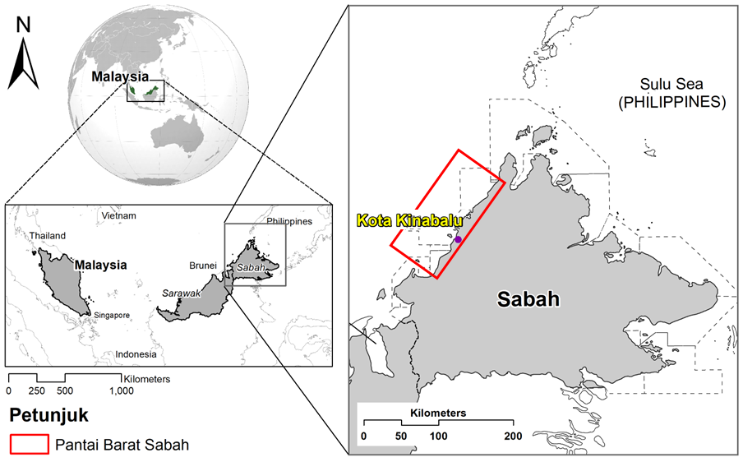

Rajah 2. Kawasan kajian (Pantai Barat, Sabah)

Sementara itu suhu purata yang direkodkan adalah 27 °C dengan laporan yang menunjukkan kejadian jarang melebihi 32 °C, kecuali pada hari yang sangat panas. Di kawasan pantai, suhu jarang jatuh di bawah 20 °C pada waktu malam (Kemarau & Eboy, 2019). Di kawasan pedalaman dan di ketinggian yang lebih tinggi, suhu boleh menjadi lebih sejuk pada waktu malam. Kelembapan relatif biasanya berkisar antara 85-95 peratus. Curahan hujan adalah konsisten sepanjang tahun, berbeza dari kira-kira 150 cm hingga lebih daripada 450 cm setahun. Di kebanyakan bahagian Sabah, tempoh yang lebih basah berlaku semasa Monsun Timur Laut dari Oktober hingga Februari, manakala musim yang lebih kering berlaku semasa Monsun Barat Daya dari Mac hingga September, walaupun seringkali perbezaan ketara antara dua musim ini tidak tegas ditakrifkan (Kemarau & Eboy, 2019).
Kawasan pantai barat negeri Sabah adalah unik kerana hampir semua bahagian bandar ini terletak bersebelahan laut. Oleh itu, Kota Kinabalu merupakan salah satu daripada pendaratan ikan tertinggi di Sabah bersama dengan Sandakan, Semporna, Kudat, dan Tawau (Cabanban & Biusing, 1999). Pendaratan ikan merujuk kepada sebahagian daripada tangkapan ikan yang dihantar ke darat. Negeri Sabah bertanggungjawab untuk kira-kira 15% daripada jumlah pendaratan ikan keseluruhan di Malaysia, menurut Cabanban & Biusing (1999) dan Biusing et al. (1995).

Kaedah pengumpulan data

Kajian ini menggunakan sumber sekunder iaitu data dan maklumat daripada Jabatan Perikanan Sabah. Data yang diperoleh berkenaan jumlah tangkapan ikan di Kota Kinabalu sejak tahun 2012 sehingga tahun 2016. Di samping itu, kajian ini juga menggunakan data yang diperoleh daripada Satelit Moderate Resolution Imaging Spectroradiometer (MODIS) bagi memetakan perubahan taburan kepekatan klorofil semasa waktu neutral dan El Niño 2015/2016. Data MODIS tahap 3 Ch-a produk dimuat turun di laman web warna laut MODIS peta taburan klorofil-a semasa peristiwa El Niño 2015/2016 dan La Niña 2013/2014 (Kemarau & Eboy, 2022). Data MODIS tahao 3 Ch-a produk ada Peta taburan kepekatan klorofill yang dimuatturun daripada web warna laut subset di kawasan Pantai Barat Sabah. Kelebihan menggunakan data MODIS daripada web warna laut adalah data MODIS taburan kepekatan klorofill telah diproses dan diperiksa oleh pasukan NASA Ocean Biology Processing Group (Kemarau & Eboy, 2022; Fu et al., 2018). Rajah 3 menunjukkan proses dan langkah kerja bagi mencapai objektif kajian yang ditetapkan.

Rajah 3. Methodologi kajian

Langkah pertama adalah mengumpulkan data yang diperlukan seperti data MODIS yang diperoleh daripada laman web National Aeronautics and Space Administration (NASA), Selain itu, data Oceanic Niño Index (ONI) diperoleh daripada NOAA (2021) yang merupakan institut yang bertanggungjawab untuk mengkaji, memerhati dan merakam perubahan suhu di kawasan Niño dalam meramal dan mengkelaskan kekuatan setiap kejadian ENSO. Rajah 4 menunjukkan pola nilai Oceanic Niño Index (ONI) digunakan dalam mengukur darjah kekuatan kejadian ENSO. Nilai ONI positif 0.5 (ke atas) mewakili El Niño, manakala nilai negatif 0.5 (ke bawah) mewakili fenomena La Niña.

Rajah 4. Corak nilai ONI bagi tahun 1988 hingga tahun 2019.

Berdasarkan pengkelasan fenomena ENSO iaitu apabila nilai ONI melebihi negatif 0.5 adalah fenomena La Niña dan jika nilai melebihi positif 0.5 ialah fenomena El Niño. Jadual 1 menunjukkan senarai fenomena La Niña dan El Niño dari tahun 1988 hingga tahun 2019.

Jadual 1. Senarai kejadian La Niña dan El Niño sejak 1988 sehingga 2019

La Niña | El Niño
1989 | 1991/1992
1996 | 1994
1999 | 1997/1998
2005 | 2002/2003
2007/2008 | 2004
2010 | 2006
2011 | 2009
2018 | 2015/2016
Sumber: Penulis
Berdasarkan pengkelasan darjah kekuatan yang ditetapkan iaitu Lemah (dengan anomali 0.5 hingga 0.9 suhu permukaan laut, Sederhana (1.0 hingga 1.4), Kuat (1.5 hingga 1.9), dan Sangat Kuat (≥ 2.0) untuk acara El Niño dan sebaliknya untuk acara La Niña. Maklumat dan data terakhir adalah daripada Jabatan Perikanan Sabah mengenai maklumat jumlah tangkapan ikan berdasarkan daerah-daerah di Sabah sejak tahun 2012 sehingga 2016 dan jumlah tangkapan keseluruhan negeri Sabah sejak tahaun 1996 sehingga 2016.

Hasil kajian dan perbincangan

Rajah 5 menunjukkan jumlah tangkapan ikan di Kota Kinabalu, Sabah yang mengalami kemerosotan ketika fenomena El Niño pada tahun 2015/2016. Terdapat penurunan daripada 68,588 tan metrik pada tahun 2014 kepada 61,771 tan metrik pada tahun 2015. Hasil kajian mendapati penurunan jumlah penangkapan ikan pada tahun 2015 disebabkan peningkatan nilai ONI daripada nilai 0.133 (neutral) kepada 1.47 menandakan El Niño dengan kekuatan serhana kuat. Faktor ini telah menjelaskan kemerosotan jumlah hasil tangkapan pada Rajah 2 untuk tahun 2015/2016.

Sumber: Ubah suai daripada Jabatan Perikanan dan NOAA, 2021

Rajah 5. Corak hasil tangkapan ikan di Kota Kinabalu sejak tahun 2012 sehingga 2016

Bagi memahami secara keseluruhan corak jumlah tangkapan ikan di Kota Kinabalu, Sabah. Kajian ini telah membuat perbandingan corak jumlah tangkapan ikan di pantai barat Sabah iaitu meliuti Papar, Sipitang, Kudat, Beoufort, Tuaran dan Kuala Penyu dalam menbuat perbandingan perubahan corak tangkapan ikan dengan pusat pendaratan ikan di Kota Kinabalu dengan ONI indek (Rajah 6).

Sumber: Ubah suai daripada Jabatan Perikanan dan NOAA, 2021

Rajah 6. Corak jumlah tangkapan ikan di pantai barat Sabah sejak tahun 2012 sehingga 2016

Daripada perbandingan yang telah dibuat, didapati jumlah hasil tangkapan ikan di kawasan Pantai Barat Sabah mengalami penurunan antara tahun 2014 dan 2015. Secara keseluruhan, bahawa pusat pengumpulan tangkapan ikan di Pantai Barat negeri Sabah mengalami penurunan secara keseluruhannya. Jumlah tangkapan ikan pada tahun 2014 adalah sebanyak 143,754.13 tan metrik, dan mengalami kemerosotan kepada 102,037.84 tan metrik. Penurunan dalam jumlah hasil tangkapan ikan berlanjutan pada tahun El Niño seterusnya, iaitu pada tahun 2016, mencapai 84,518.76 tan metrik

Sumber: Ubah Suai Jabatan Perikanan Negeri Sabah, 2021

Rajah 7. Corak jumlah tangkapan ikan di pantai barat Sabah sejak 2012 sehingga 2016

Secara keseluruhan Kota Kinabalu, Sabah menunjukkan jumlah penangkapan ikan mengalami penurunan sebanyak 6,816 tan metrik antara tahun waktu neutral ENSO, iaitu tahun 2014 dengan 2015 (Rajah 7). Pada waktu neutral, iaitu tahun 2013 dan 2014, didapati berlaku peningkatan sebanyak 1,713 tan metrik di pusat pengumpulan ikan di Kota Kinabalu, Sabah, seperti yang jelas ditunjukkan dalam rajah 6. Rajah 7 menunjukkan peta taburan kepekatan klorofil di perairan Kota Kinabalu, Sabah pada waktu neutral, iaitu tahun 2013 dan 2014, dan semasa kejadian El Niño pada tahun 2015 dan 2016.
Rajah 8 menunjukkan peta taburan kepekatan klorofil bagi tahun 2013/2014 iaitu pada waktu normal dan pada waktu El Niño pada tahun 2015/2016. Didapati bahawa keluasan taburan kepekatan klorofil lebih luas semasa waktu neutral berbanding dengan waktu El Niño, seperti yang ditunjukkan dalam Rajah 8. Rajah 9 pula menunjukkan perubahan taburan klorofil antara waktu neutral dan waktu El Niño.Dapatan kajian ini bertepatan dengan hasil kajian yang dijalankan oleh Kumar et al. (2014) yang menunjukkanbahawa fenomena El Niño telah mengakibatkan penurunan hasil tangkapan ikan di perairan Hindi.

Peta Taburan Kepekatan Klorofil 2013/2014 (Waktu Neutral) | Peta Taburan Kepekatan Klorofil 2015/2016 (Waktu El Niño)
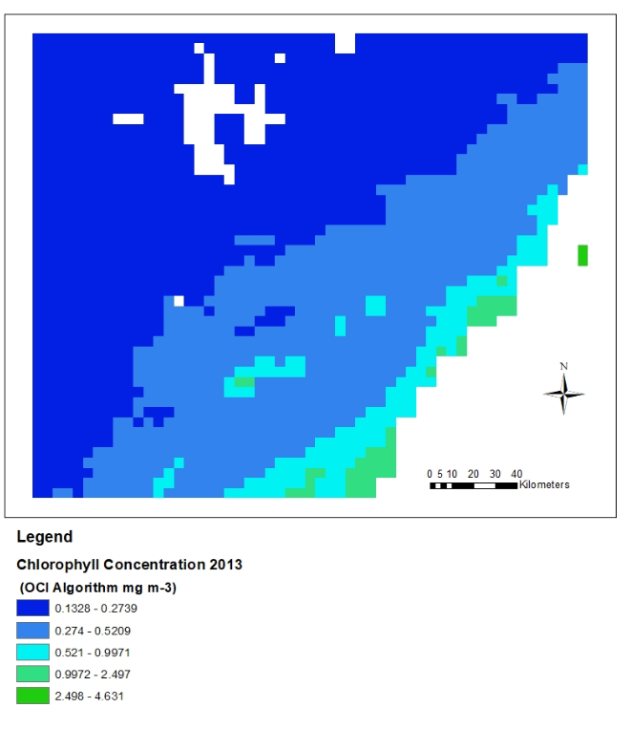 | 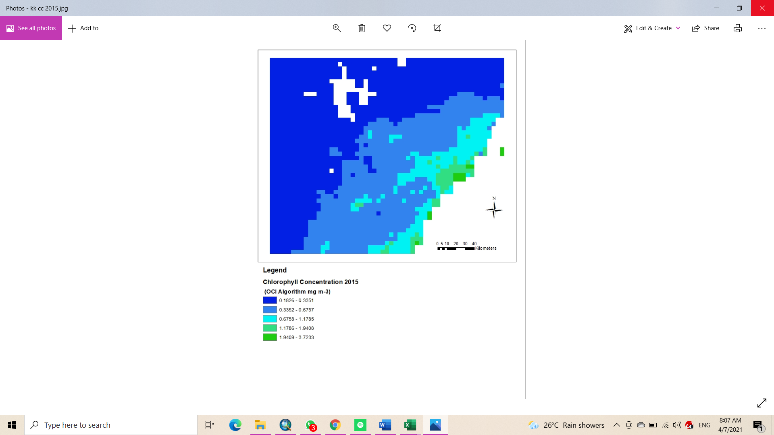
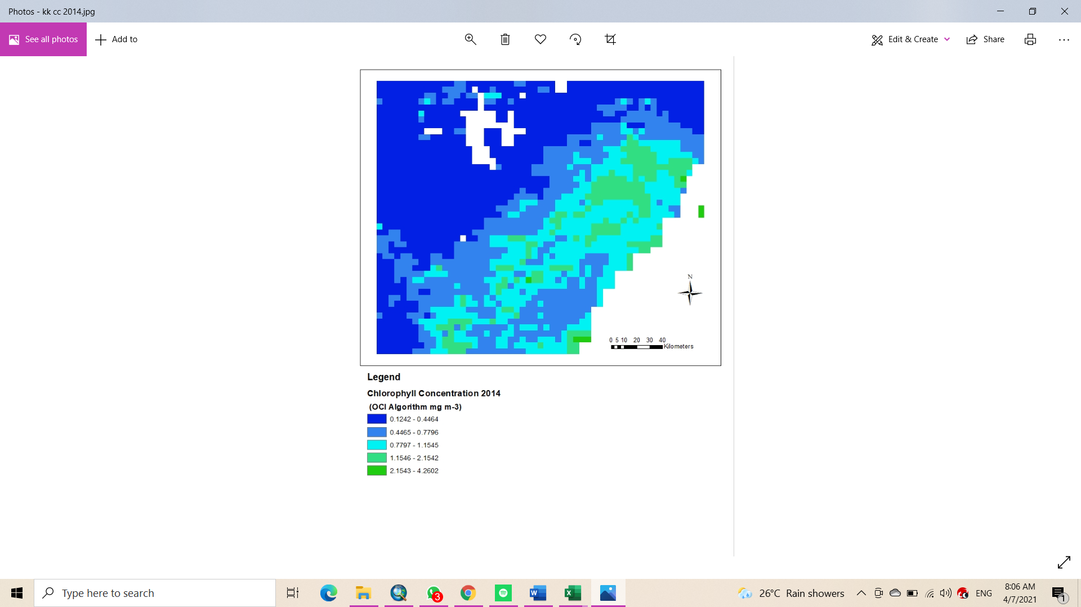 | 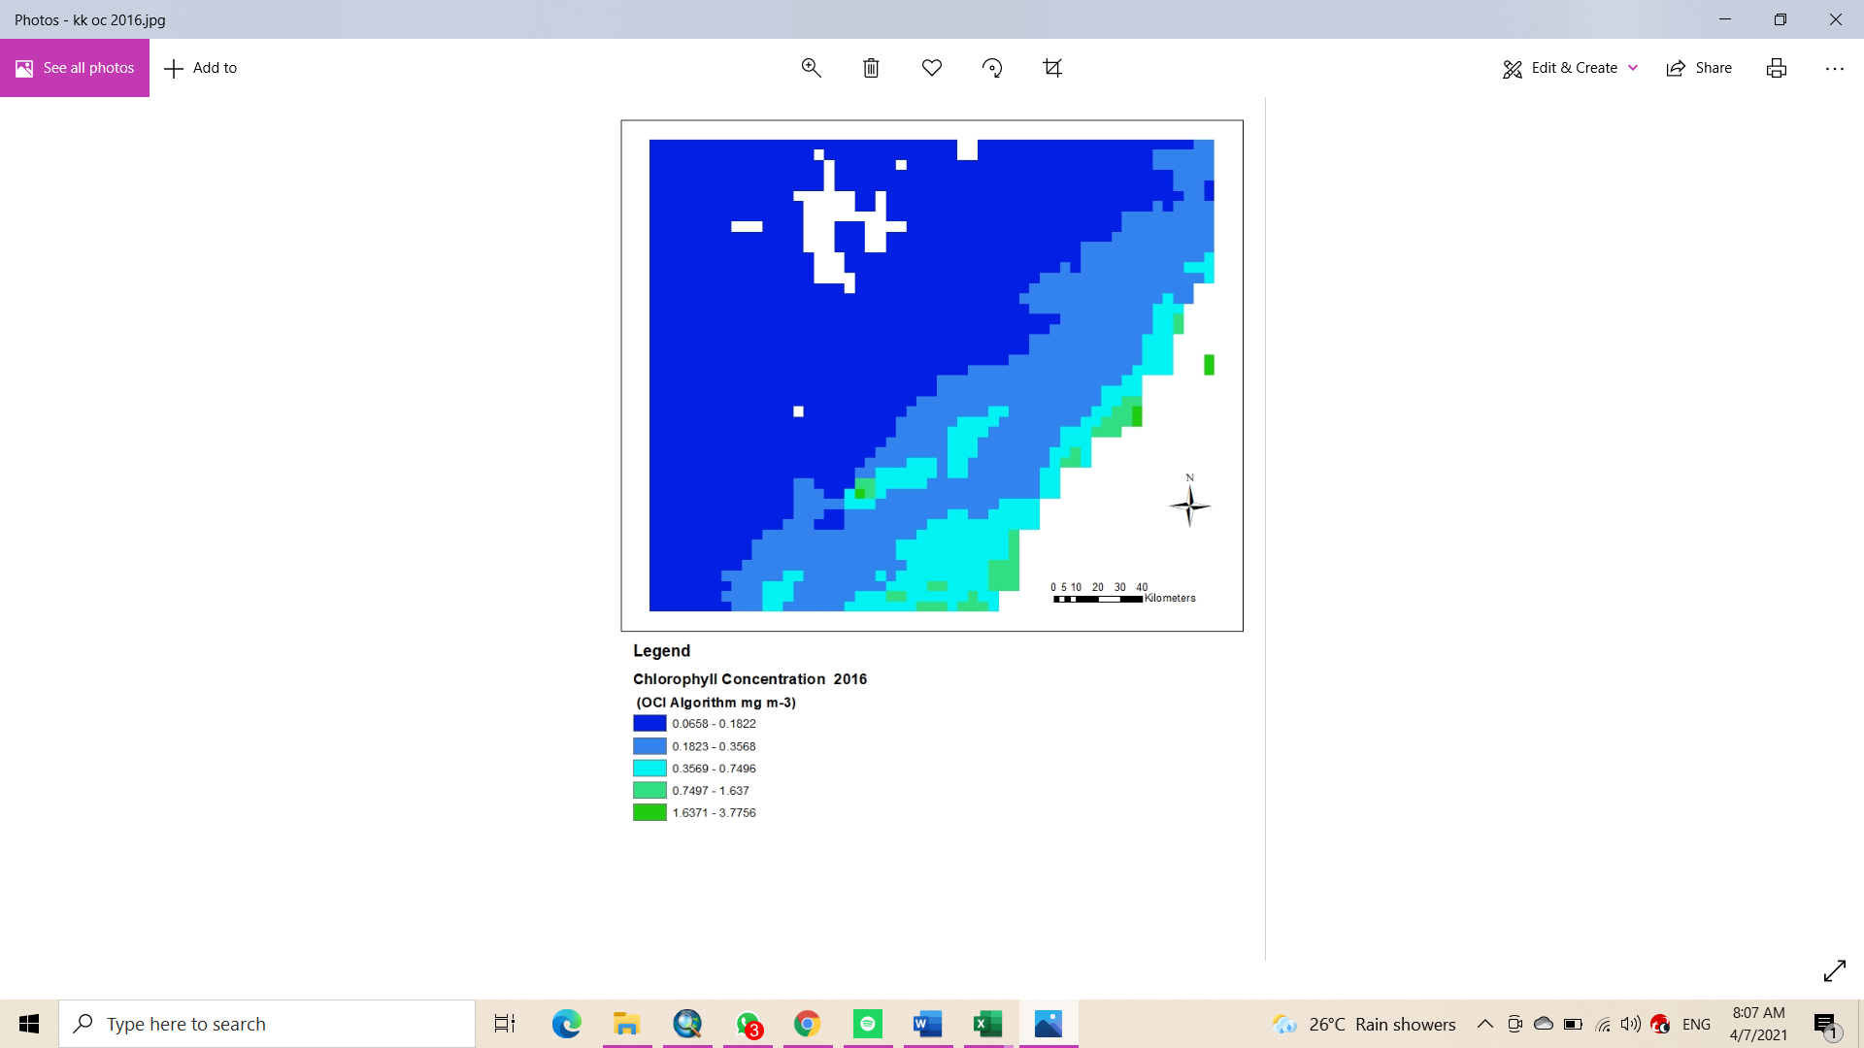

Rajah 8. Peta taburan kepekatan klorofil bagi tahun 2013/2014 (waktu neutral) dan semasa El Niño (2015/2016)

Rajah 9. Perubahan nilai maksimum, minimum dan purata klorofil di perairan Kota Kinabalu pada waktu neutral (2012, 2013 dan 2014) dan waktu El Niño (2015/2016)

Berdasarkan Rajah 9, jelas bahawa nilai maksimum dan purata klorofil adalah tinggi semasa waktu neutral dan lebih tinggi berbanding dengan waktu El Niño. Sebagai contoh, nilai maksimum klorofil adalah 4.051 mg m⁻³ pada tahun 2012, 4.631 mg m-3 pada tahun 2013, berbanding dengan 3.7233 mg m⁻³ pada tahun 2015 dan 3.775 mg m⁻³ pada tahun 2016 semasa kejadian El Niño. Selain itu, nilai purata kepekatan klorofil juga menunjukkan pola yang sama. Contohnya, pada waktu neutral, nilai purata klorofil adalah 0.311 mg m⁻³ pada tahun 2012, manakala pada tahun 2013 dan 2014, nilai purata klorofil adalah 0.406 mg m⁻³ dan 0.662 mg m⁻³, berbanding dengan nilai yang lebih rendah semasa waktu El Niño pada tahun 2015 dan 2016, iaitu 0.206 mg m⁻³ dan 0.281 mg m⁻³.
Fenomena El Niño pada tahun 2015/2016 secara jelas menyebabkan penurunan nilai maksimum dan purata taburan kepekatan klorofil berbanding dengan waktu neutral. Faktor ini menjelaskan sebab kemerosotan hasil tangkapan ikan di pantai barat negeri Sabah pada tahun 2015 dan 2016, terutamanya di Kota Kinabalu. Selanjutnya, untuk memahami hubungan antara kejadian El Niño dengan jumlah tangkapan ikan di Kota Kinabalu, analisis korelasi dapat digunakan, seperti yang ditunjukkan dalam Rajah 10.

Rajah 10. Korelasi antara hasil tangkapan dengan nilai klorofil di Kota Kinabalu

Rajah 10 menunjukkan terdapatnya hubungan yang positif antara nilai purata klorofil dan jumlah tangkapan ikan di Kota Kinabalu apabila nilai pekali korelasi iaitu 0.53. Hal ini menjelaskan bahawa purata nilai klorofil memainkan peranan penting dalam menentukan hasil tangkapan ikan di Kota Kinabalu. Penurunan dalam taburan kepekatan klorofil di perairan pantai Barat Sabah secara khusus akan menyebabkan penurunan dalam hasil tangkapan ikan. Dapatan kajian ini menyamai keputusan dapatan kajian Kumar et al., (2014) mendapati penurunan jumlah penangkapan ikan Tuna di perairan Lautan India. Selanjutnya, untuk memahami pengaruh kejadian ENSO terhadap taburan kepekatan klorofil, Rajah 11 yang memaparkan korelasi antara nilai kepekatan klorofil dan nilai ONI.

Rajah 11. Korelasi antara ONI indeks dengan nilai kepekatan klorofil di Kota Kinabalu, Sabah

Merujuk kepada Rajah 11, terdapat penjelasan mengenai korelasi antara nilai indeks ONI dan nilai kepekatan klorofil di Kota Kinabalu. Hasil korelasi menunjukkan adanya hubungan negatif terutama antara nilai ONI dengan nilai maksimum klorofil, dengan pekali korelasi 0.69. Hal ini menjelaskan bahwa penurunan nilai ONI menyebabkan peningkatan nilai maksimum klorofil. Penemuan ini menjelaskan sebab penurunan hasil tangkapan ikan selama tempoh El Niño pada tahun 2015/2016.
Kajian ini juga menunjukkan bahawa kesan kejadian El Niño dapat bervariasi di pelbagai lokasi, meskipun terdapat beberapa penelitian yang menyatakan bahawa fenomena El Niño menyebabkan peningkatan hasil tangkapan ikan (Piton & Delroix, 2021; Syamsudin et al., 2021; & Susanto, 2006). Walau bagaimanapun terdapat juga hasil kajian yang menunjukkan bahawa fenomena El Niño tidak mempengaruhi hasil tangkapan ikan, seperti yang berlaku di perairan Maluku (Suniada et al., 2021). Selain itu, kajian Kumar et al. (2014) melaporkan jumlah penangkapan ikan Tuna adalah maksimum semasa tahun El Nino lemah iaitu 1456054 tan pada tahun 2006 dan semasa tahun La Nina lemah iatu 1243562 tan pada tahun 2000. Dan tangkapan Tuna yang terendah berlaku semasa tahun El Nino berskala kuat iaitu pada tahun 2009 dengan jumlah 1204119 tan dan semasa tahun tahun La Nina berskala kuat iaitu 706546 tan.

Kesimpulan

Berdasarkan hasil dan perbincangan, jelas menunjukkan kemerosotan dalam taburan kepekatan klorofil di perairan Pantai Barat Sabah, Malaysia, telah menyebabkan penurunan hasil tangkapan ikan di Kota Kinabalu, Sabah. Semasa El Niño tahun 2015/2016, penurunan hasil tangkapan ikan terjadi di negeri Sabah, terutama di Kota Kinabalu, dibandingkan dengan kondisi normal pada tahun 2013 dan 2014. Hal ini disebabkan oleh penurunan taburan kepekatan klorofil semasa fenomena El Niño. Teknologi penderiaan jauh mampu memetakan kepekatan klorofil sewaktu normal dan El Niño. Penelitian ini menemukan perubahan dalam nilai maksimum dan secara purata taburan kepekatan klorofil yang lebih tinggi pada waktu normal dibandingkan semasa fenomena El Niño. Teknologi penderiaan jauh ini memberikan maklumat spatial yang penting bagi para nelayan, terutama dalam menentukan kawasan penangkapan ikan berdasarkan kepekatan klorofil. Hal ini memudahkan para nelayan untuk menangkap ikan di kawasan dengan kepekatan klorofil yang tinggi. Maklumat seperti ini sangat penting dalam memastikan kelestarian sumber perikanan terutama para nelayan dan penduduk sekitar. Kajian ini mencadangkan kepada penyelidik pada masa akan datang untuk mengkaji kesan fenomena ENSO terhadap jumlah tangkapan ikan pada skala yang lebih luas. Dapatan kajian yang berbeza-beza dan darjah kesan keamatan kejadian ENSO ini berbeza-beza berdasarkan faktor-faktor tempatan dan perlu dijelaskan secara terperinci.

Rujukan

Abidin, A. F. & Marzuki, M. I. (2020). Relationship between chlorophyll-a and sea surface temperature to tuna catch in the Southern Water of Java. Jurnal Penelitian Sains, 22(2), 55-68.
Biusing, E. R., Cambang, A. C. & Jumin, R. (1995). Demersal fish resources survey in the west coast of Sabah. Apr. 23 - July 26, Fisheries Department Malaysia, Malaysia.
Cabanban, A. S. & Biusing, R. E. (1999). Coral reef fisheries and their contribution to marine fish production in Sabah, Malaysia. Proceeding of the Workshop on Aquaculture of Coral Reef fishes and Sustainable Reef Fisheries, Dec. 4-8, Institute of Development Studies, Kota Kinabalu, Malaysia.
Fu, Y., Xu, S., Zhang, C. & Sun, Y. (2018). Spatial downscaling of MODIS Chlorophyll-a using Landsat 8 images for complex coastal water monitoring. Estuarine, Coastal and Shelf Science, 209, 149-159.
Handayani, C., Soepardjo, A. H. & Aldrian, E. (2019). Impact of a El-Niño Southern Oscillation (Enso) to fluctuation of skipjack catch production in Southern East Java. IOP Conference Series: Journal of Physics: Conference Series 1217, 012170.
Ho, D. J., Maryam, D. S., Jafar-Sidik, M. & Aung, T. (2013). Influence of Weather condition on pelagic fish landings in Kota Kinabalu, Sabah, Malaysia. Journal of Tropical Biology and Conservation, 10, 11-21.
Jabatan Perikanan Negeri Sabah. Diakses dari https://fishdept.sabah.gov.my/?q=ms pada 6 Julai 2021.
Kemarau, R. A. & Eboy, O. V. (2022). How do El Niño Southern Oscillation (ENSO) events impact fish catch in Sarawak Water?. Journal of Physics Conference Series 2314(1), 012013.
Kemarau, R. A. & Eboy, O. V. (2023). Exploring the impact of El Niño–Southern Oscillation (ENSO) on temperature distribution using remote sensing: A case study in Kuching City. Applied Sciences, 13(15), 8861.
Kemarau, R. A. & Eboy, O. V. (2020). Urbanization and it impacts to land surface temperature on small medium size city for year 1991, 2011 and 2018: Case study Kota Kinabalu. Journal of Borneo Social Transformation Studies (JOBSTS), 6(1).
Kumar, P. S., Pillai, G. N. & Manjusha, U. (2014). El Nino southern oscillation (ENSO) impact on tuna fisheries in Indian Ocean. SpringerPlus, 3(1), 591.
Li, J. & Shao, M. (2019). Response of asian marine fishery to enso related sst for the period 1982âˆ’2016. Organic & Medicinal Chemistry International Journal, 9(3), 57-61.
Lee, T. & Mcphaden, M. J. (2010). Increasing intensity of El Niño in The Central‐Equatorial Pacific. Geophysical Research Letters, 37(14).
Lumban-Gaol, J., Leben, R. R., Vignudelli, S., Mahapatra, K., Okada, Y., Nababan, B. & Syahdan, M. (2015). Variability of satellite-derived sea surface height anomaly, and its relationship with Bigeye tuna (Thunnus obesus) catch in the Eastern Indian Ocean. European Journal of Remote Sensing, 48(1), 465-477.
Lin, L., Chen, C. & Luo, M. (2018). Impacts of El Niño–Southern Oscillation on heat waves in the Indochina peninsula. Atmospheric Science Letters, 19(11), e856.
Moura, M. M., Dos Santos, A. R., Pezzopane, J. E. M., Alexandre, R. S., da Silva, S. F., Pimentel, S. M. & de Carvalho, J. R. (2019). Relation of El Niño and La Niña phenomena to precipitation, evapotranspiration and temperature in the Amazon basin. Science of The Total Environment, 651, 1639-1651.
National Oceanic and Atmospheric Administration. Oceanic Niño Index (ONI). Retrieved from https://origin.cpc.ncep.noaa.gov/products/analysis_monitoring/ensostuff/ONI_v5.php
NASA (National Aeronautics and Space Administration). Retrieved from https://oceancolor.gsfc.nasa.gov/l3/
NOAA (National Oceanic and Atmospheric Administration). Retrieved from https://origin.cpc.ncep.noaa.gov/products/analysis_monitoring/ensostuff/ONI_v5.php
Piton, V. (2019). From the red river to the gulf of tonkin: Dynamics and sediment transport along the estuary-coastal area continnum (Doctoral Dissertation, Université Paul Sabatier-Toulouse Iii).
Piton, V. & T. Delcroix. (2018). Seasonal and interannual (ENSO) climate variabilities and trends in the South China Sea over the last three decades. Ocean Science Discussions Https://Doi.Org/10.5194/Os2017-104
Rosley, M. I. & Jambol, J. A. (2023). Perubahan klasifikasi etnik di dalam rekod banci penduduk Sabah sebelum dan pasca merdeka. Malaysian Journal of Social Sciences and Humanities (MJSSH), 8(7), e002432-e002432.
Sambah, A. B., Muamanah, A., Harlyan, L. I., Lelono, T. D., Iranawati, F. & Sartimbul, A. (2021). Sea surface temperature and chlorophyll-a distribution from Himawari satellite and its relation to yellowfin tuna in the Indian Ocean. Aquaculture, Aquarium, Conservation & Legislation, 14(2), 897-909.
Setyadji, B., Pranowo, W. S. & Amri, K. (2018). Sea-Air impacts on fishing season of hand line skipjack tuna Katsuwonus Pelamis (Linnaeus, 1758) in Southern Pacitan Waters, East Java-Indonesia. Omni-Akuatika, 14(1), 1-10.
Siswanto, F., Setiabudidaya, D. & Iskandar, I. (2021). Surface chlorophyll-a variations along the Southern Coast of Java during two contrasting Indian Ocean dipole events: 2015 and 2016. Journal Of Sustainability Science and Management, 16(4), 116-127.
Sum, L. P., Latif, T. M., Serin, T., Maidin, K. H., Al-Amin, A. Q., Liew, J. & Ashikin, F. N. (2018). El Niño-A review of scientific understanding and the impacts of 1997/98 event in Malaysia. Academy of Sciences Malaysia.
Suniada, K. I. (2021). variability of sea surface temperature at fisheries management area 715 in Indonesia and its relation to the monsoon, ENSO and fishery production. International Journal of Penderiaan jauh And Earth Sciences (IJRESES), 17(2), 99-114.
Syamsuddin, M., Sunarto, S., Yuliadi, L. & Harahap, S. (2019). Variability in fish catch rates associated with sea surface temperature anomaly (Niño 3.4 Index) in the west of Java Sea. World Scientific News, 117, 175-182.
Thirumalai, K., DiNezio, P. N., Okumura, Y. & Deser, C. (2017). Extreme temperatures in Southeast Asia caused by El Niño and worsened by global warming. Nature communications, 8(1), 15531.
United Nations Development Program (UNDP). Diakses dari https://www.undp.org/sites/g/ files/zskgke326/files/publications/El%20Ni%C3%B1o%20UNDP%20Response.pdf.
Wen, P. P. & Sidik, M. J. (2011). Impacts Of rainfall, temperature and recent El Niños on fisheries and agricultural products in the west coast of Sabah. Borneo Science, 28, 73-85.

